Конспект занятия в старшей группе
по развитию речи на тему
«Пересказ рассказа Я.Тайца «Послушный дождик».
Задачи:
- Учить детей пересказывать выразительно текст по иллюстрациям - подсказкам, используя новые слова;
- Познакомить с незнакомыми словами: «колхоз»,» брызнул»;
- Учить подбирать прилагательные к слову «дождь», правильно проговаривать окончание;
- Подвести к образованию названий лиц по профессии;
- Активизировать в речи детей названия профессий и действий, учить называть предметы, необходимые людям той или иной профессии.
Ход занятия:
1.Организационный момент.
Доброе утро! Улыбнись скорее!
И сегодня день будет веселее.
Мы погладим лобик, носики и щёчки.
Будем мы красивыми, как в саду цветочки!
Разотрём ладошки сильнее, сильнее!
А теперь похлопаем смелее, смелее!
Ушки мы теперь потрём и здоровье сбережём!
Улыбнёмся снова, будьте все здоровы!
2.Чтение рассказа.

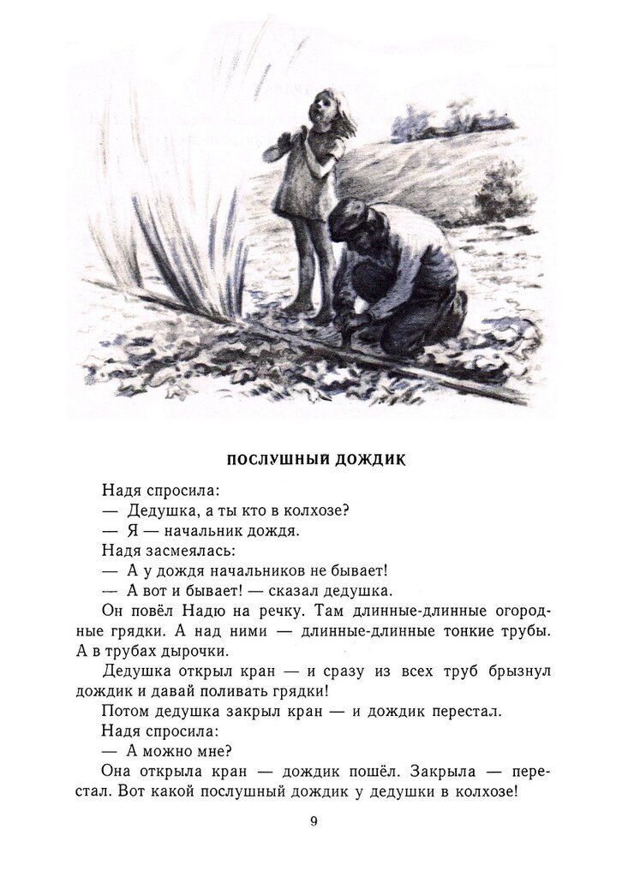

Беседа по вопросам.
Вопросы по тексту:
1.О чём говорится в этом рассказе?
2.Что вам больше всего понравилось или запомнилось?
3.Как звали девочку из этого рассказа?
4. Кто повёл Надю на речку? Зачем? (зачитать из текста, что показал дедушка Наде).
5.Что означает слово «брызнул», как можно сказать по-другому? ( полить, пойти, обрызгать, побежать, заструиться, полить ручьем, намочить, потечь).
6.А Надя попробовала поливать? (зачитываю из текста: она открыла кран – дождик …, закрыла - …)
7.Рассказ заканчивается словами: «Вот какой послушный дождик у дедушки в колхозе!» Почему «послушный»?

3. Физ.минутка – самомассаж.
Вот у нас игра какая: хлоп ладошка, хлоп другая!
( хлопки в ладоши)
Правой, правою ладошкой мы похлопаем немножко.
(шлепки по левой руке от плеча к кисти)
А потом ладошкой левой ты хлопки погромче делай.
(шлепки по правой руке).
А потом, потом, потом даже щёчки побьём.
(лёгкое похлопывание по щекам).
Вверх ладошки! Хлоп! Хлоп!
(хлопки над головой)
По коленкам – шлёп, шлёп!
(хлопки по коленям)
По плечикам теперь похлопай!
( шлепки по плечам)
По бокам себя пошлёпай!
(шлепки по бокам)
Можем хлопнуть за спиной! Хлопаем перед собой!
Справа можем! Слева можем!
И крест-накрест руки сложим!
(поколачивание по груди справа, слева)
И погладим мы себя – вот какая красота!
(поглаживание по рукам, груди, бокам, спине, ногам).

